Номинация: Учебные помещения (классы, библиотека)
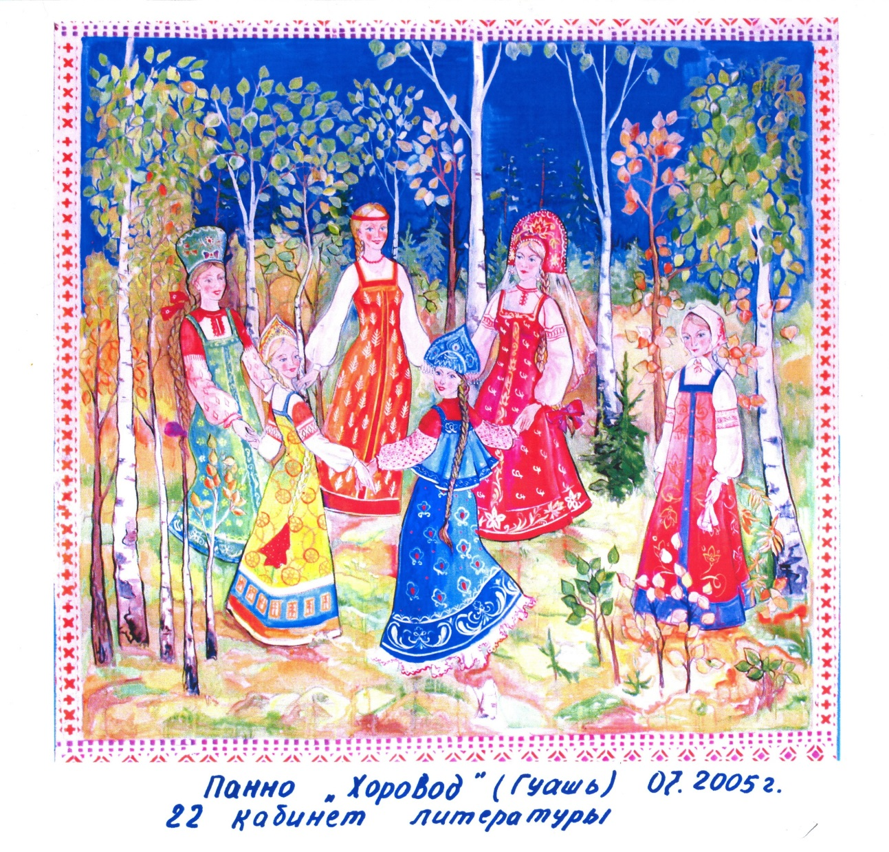
Панно «Хоровод» (170 х 155) гуашь, 07. 2005г.
Библиотека. 3 этаж.

Панно «Хоровод» украшает сейчас читальный зал нашей библиотеки.
Когда-то оно украшало кабинет №22 литературы и русского языка.
Идея принадлежит мне – изображение фольклорного праздника.
Пять девушек в красивой народной одежде водят хоровод на лесной опушке, а шестая грустит в сторонке. Смотрят девушки прямо на зрителя, как-бы приглашая принять участие в празднике.
Композиция живописной картины-панно декоративна. Свойство декоративной композиции – декоративное преображение любой натуры, выделение нарядности, красочности, орнаментальности окружающего мира, соблюдение определённой меры условности изображения.
В русской деревне вышивками, аппликациями, бисером и речным жемчугом любили украшать праздничную одежду. Поэтому у каждой из шести девушек свой наряд, каждая красива по-своему. Женский костюм русского Севера часто называют «сарафанным комплексом», так как основные его части – рубаха и сарафан. Рукава, плечи и ворот, не закрытые сарафаном, обычно расшивали красными нитками. Часто украшали и подол. Завершает ансамбль русского костюма головной убор. У одной из девушек это перевязка, оставляющая верх головы не закрытым. У остальных на голове кокошники разной формы., расшитые золотой нитью и речным жемчугом.

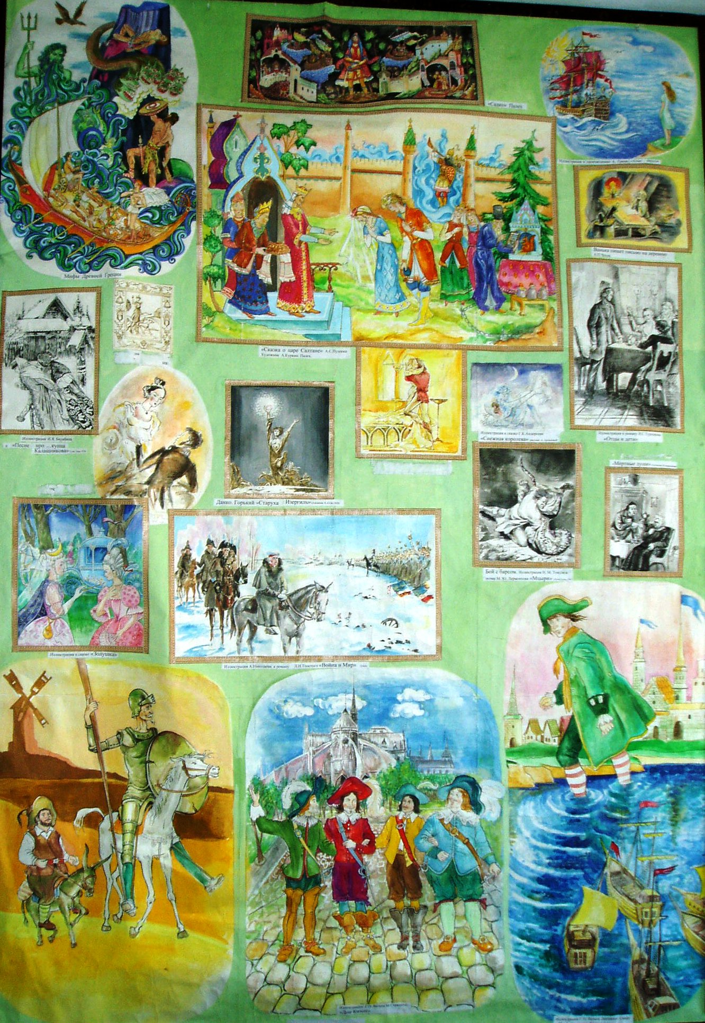

Литературное панно (240 х 165) гуашь, акварель, тушь, 2003 г.
Библиотека, читальный зал. 3 этаж.

Вначале это настенное литературное панно украшало кабинет литературы, его заказала учитель русского языка и литературы Голышева А.В., затем панно поместили в наш небольшой читальный зал школьной библиотеки.
Мне, воспитанной не только на произведениях школьной программы по литературе, но и на классических произведениях русской и зарубежной литературы, захотелось через иллюстрации донести до ребят любовь и интерес к книге. Любовь к литературе и интерес к искусству привила мне моя мама – Шадрина Неля Алексеевна, она по образованию – библиотекарь.
В наш современный ХХ1 век, когда дети совсем мало читают, а некоторые вообще не любят книги, необходимо прививать любовь к чтению книг и воспитывать интерес к искусству.
Сначала были отобраны иллюстрации в книгах, открытках и рисунках, затем из них была составлена композиция.
В панно включены 19 копий иллюстраций разных художников-иллюстраторов, выполненные мною к известным произведениям русских и зарубежных писателей, которые изучаются в школе. 18 иллюстраций были скопированы, некоторые увеличены в несколько раз. Копии выполнялись в разной технике такими материалам как гуашь, акварель, тушь и перо, т. е. теми выразительными средствами, которые использовали художники-иллюстраторы.
Это всем известные герои произведений: «Три мушкетера» А.Дюма, «Дон Кихот» М.Сервантеса, «Путешествие Гулливера» Д.Свифта, «Война и мир» Л.Н. Толстого, «Старуха Изергиль» М.Горького, «Золушка», «Снежная королева» Г.Андерсена, «Ромео и Джульетта» В.Шекспира, «Мцыри» М.Ю.Лермонтова, «Мёртвые души» Н.В.Гоголя, «Отцы и дети» И.С.Тургенева, «Сказка о царе Салтане» и «Евгений Онегин» А.С.Пушкина, «Алые паруса» А.Грина, Былина «Садко», «Мифы Древней Греции» и др.
Самое сложное было скопировать стиль и манеру иллюстрирования художников, ведь у каждого они свои. Насколько мне это удалось решали наши ученики, которым понравилось это панно.

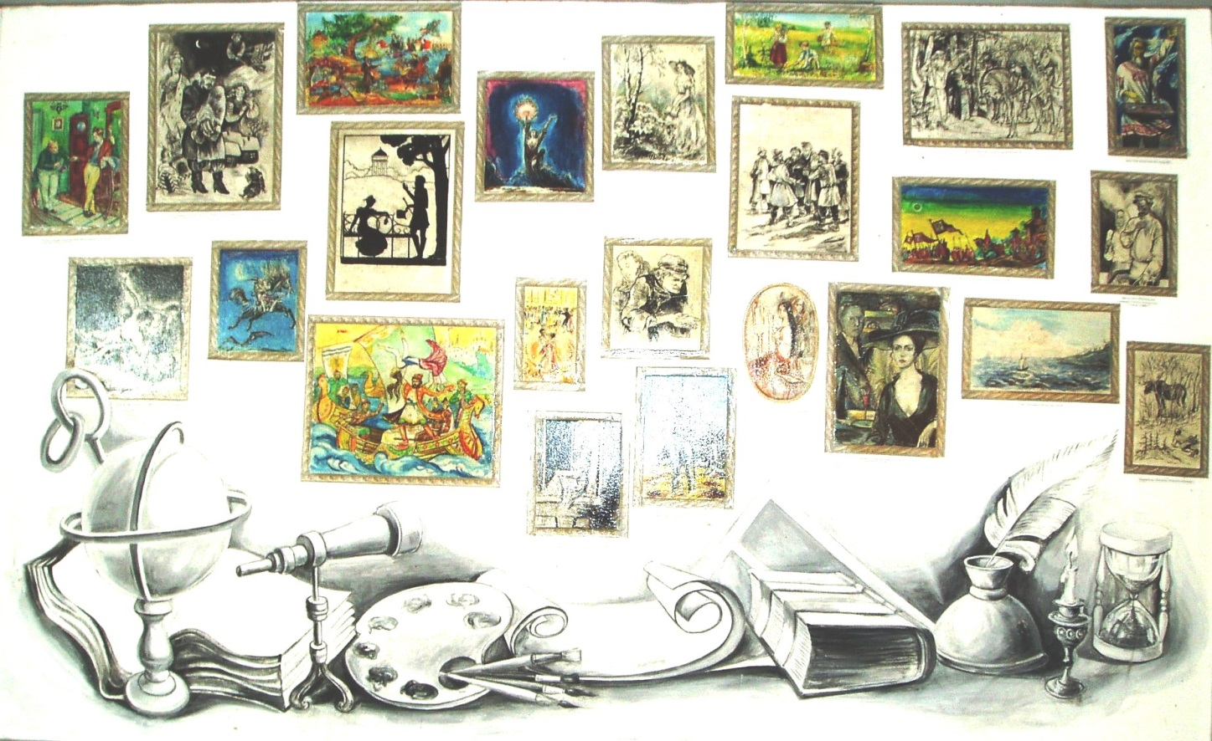

Литературное панно (170 х 270) гуашь, акварель, тушь, 01-02.2004 г.
№ 23 кабинет русского языка и литературы. 2 этаж

Ёщё одно литературное панно, выполненное большом листе ДВП разными художественными материалами, покрытое лаком. В это панно входят 23 копии иллюстраций разных известных художников, выполненные мною к известным произведениям русских писателей и поэтов, которые изучаются по программе. Иллюстрации были скопированы 1:1 или немного увеличены для лучшего восприятия.
Это иллюстрации к таким великим произведениям как «Война и мир» Л.Н.Толстого –художник А.В.Николаев (3шт.), «Незнакомка» А.Блока – художник И.Глазунов, «Песнь о вещем Олеге» - художник В.М.Васнецов, «Белеет парус одинокий» автор и художник М.Ю.Лермонтов, «Светлана» поэма В.А.Жуковского, «Старуха Изергиль» М.А.Горького, «Ревизор» и «Вечера на хуторе близ Диканьки» Н.В.Гоголя, «Кому на Руси жить хорошо» Н.А.Некрасова, «Мцыри» М.Ю.Лермонтова, «Первая любовь» И.С.Тургенева, «Евгений Онегин» А.С.Пушкина, «У лукоморья…» отрывок из поэмы «Руслан и Людмила» - художник Е.А.Белкова и др.
Низ панно обрамляют атрибуты искусства и науки: глобус, книга, подзорная труба, палитра с кистями, листы бумаги, рукопись, чернильница с гусиным пером, подсвечник с горящей свечёй и песочные часы, выполненные в чёрно-белом изображении.
Иллюстрации в книге являются произведениями изобразительного искусства книжной графики. Художник-иллюстратор помогает нам лучше понять текст, раскрывает его содержание в зрительных образах. В своей работе мне пришлось не только срисовать, т. е. скопировать иллюстрации, но перенять стиль и манеру исполнения разных художников.
Эффект в учебно-воспитательной деятельности состоит в том, что эта картина-панно находится в кабинете литературы, и учащиеся, обучающиеся в этом кабинете, могут посмотреть на эти иллюстрации и сразу наглядно представить персонажей, изучаемых литературных произведений.
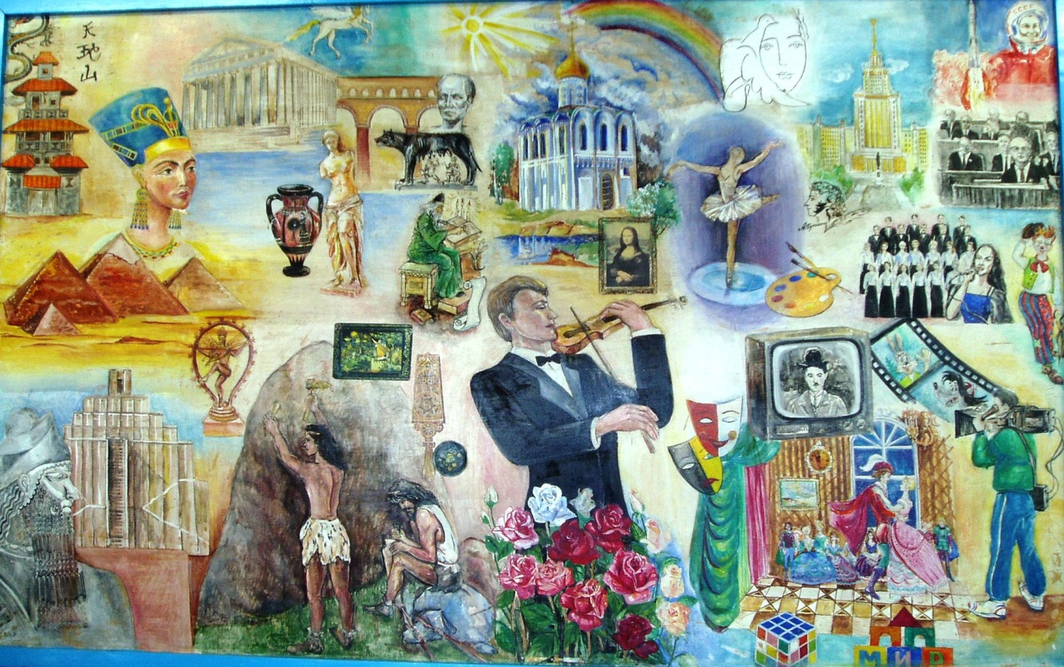

Панно «Вдохновение» (170 х 270 ) гуашь, 01-02. 2002 г.
№47 кабинет музыки и МХК. 3 этаж

Удачным местом для размещения изобразительных средств в интерьере школы можно считать кабинет музыки и МХК. Кабинет №47 просторен, способен создать «большое поле» действия живописной картины или панно.
Неслучайно написано панно «Вдохновение». В картине, выполненной в технике коллажа представлены виды искусства мировой художественной культуры: архитектура Ассирии, Китая, Египта, Греции, Рима, России. Также отражены символы разных эпох: портрет царицы Нефертити, «Венера Милосская» - мраморная статуя скульптора Агесандра, «Джоконда» кисти Леонардо да Винчи и др., показаны такие области искусства как музыка, архитектура, изобразительное искусство, поэзия, кино, театр, балет, эстрада, цирк и др.
Панно направлено на пробуждение эмоций, на активизацию эстетического воспитания – пения, рисования, музыки, поэзии.
В основе композиционных приёмов живописного панно лежит цельность, неделимость композиции, ясная и чёткая организация. Ритмичное расположение частей по цвету, а также линейные ритмы и соотношение масс строится через непосредственное восприятие и ассоциативные связи создают образы предметов и явлений и служат источником эстетического восприятия.
История искусства представляет собой сложную картину развития различных национальных школ, течений, стилей, взаимопроникновений форм и традиций, не знающих временных и географических границ, благодаря чему в ступенчатых формах православных храмов, богатством декора не уступающих образцам французского барокко, прослеживаются геометрически аскетичные линии Египетских пирамид.
Помощь в познании мира через эмоциональное восприятие его, расширение кругозора, пробуждение творческих сил, формирование духовного облика человека – всё это функции искусства. Искусство не существует вне времени и общества, по своему содержанию оно социально и неразрывно связано с национальной традицией и эпохой.

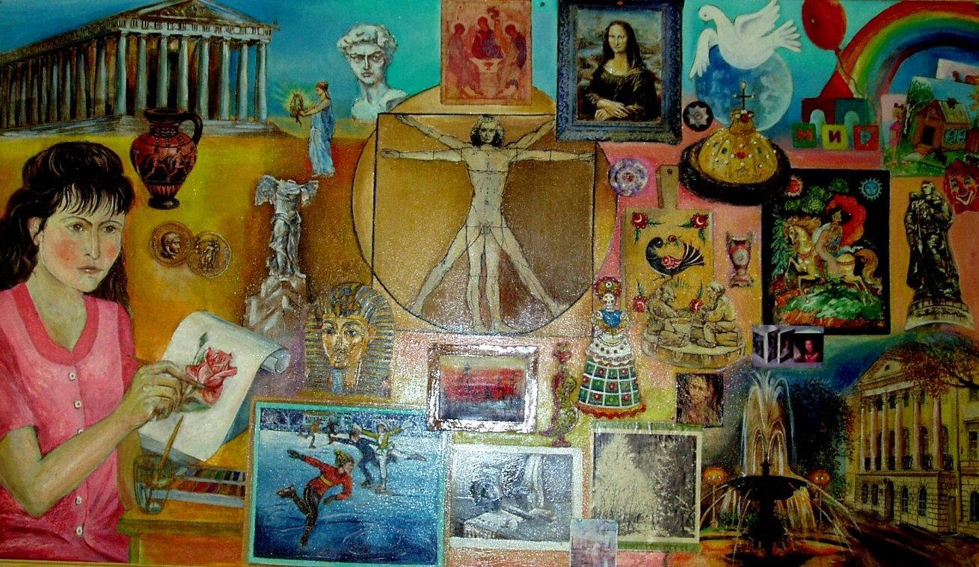

Панно – коллаж «Шедевры великих мастеров» (100 х 170) масло, 07.2003 г
№21 кабинет изобразительного искусства. 2 этаж

Идея родилась после картины «Вдохновение».
Панно «Шедевры великих мастеров» меньше по размерам, здесь представлены жанры и виды изобразительного искусства: живописи, графики, скульптуры, декоративно-прикладного искусства, художественной фотографии и архитектуры.
На примере известных произведений великих мастеров: икона «Троица» Андрея Рублёва, рисунок - схема человека с идеальными пропорциями тела и портрет Моны Лизы («Джоконда») художника Леонардо да Винчи, голова «Давида» скульптора Микеланджело Буонарроти, золотая маска Тутанхамона, мраморная статуя «Ники Самофракийской» у учащихся формируется художественный вкус, активизируется эстетическое восприятие.
Декоративно-прикладное искусство представлено народными промыслами России: Хохлома (подсвечник), Городец (разделочная доска), Палех (шкатулка), Богородская резная игрушка («Мужик и медведь»), Дымковская игрушка, ювелирное искусство (шапка Мономаха) и т. д.
На картине запечатлены самые известные шедевры мирового искусства – это реальные примеры, которые запомнятся на всю жизнь, также как и имена их создателей. Колоссальная жажда знаний этих великих творцов, любовь к науке и искусству, феноменальная работоспособность, яростное усилие воли дают возможность достичь великих успехов.
Это панно способно совмещать эмоциональное и познавательное воздействие на учащихся, обучающихся в этом кабинете.
Момент обращения человека к художественному творчеству, быть может является величайшим открытием, не имеющим себе равного в истории по тем возможностям, которые в нём заложены.
Художник, переосмыслив увиденное, по-своему разгадав тайны бытия, с помощью системы художественных образов старается передать своё мироощущение, вовлекая нас в сложный процесс самопознания, заставляя работать не только наши глаза, мозг, но и воображение, мобилизирующее к действию наши духовные силы.

